Ахмет Гүлбақша Төлегенқызы,
Марат Динара Маратқызы
Әлихан Бөкейхан атындағы №76
жалпы білім беретін орта мектеп
бастауыш сынып мұғалімдері
Қарағанды қаласы

«Білгірлер» интеллектуалдық сайысы
Мақсаты: Мәңгілік Ел құндылықтарын, дүниетанымын, туған өлкеге деген мақтаныш сезімдерін тереңдету, жеріне, еліне деген шексіз патриоттық сүйіспеншілігін қалыптастыру негізінде, туған өлке туралы ой-толғанысын шығармашылықпен ұштастыруға баулу; өздерін болашақтың иегерлері екендігін сезіндіре отырып, жауапкершілікке, белсенділікке, сыйластыққа, рухани құндылықтардың негізін қалауға тәрбиелеу. Халық мұрасына, тіліне өз көзқарасын қалыптастыру, оларды қазақ тілін ардақтауға, қадірлеуге, сүюге, тілдің қоғам өміріндегі маңызын түсінуге бағыт-бағдар беру.
- Қайырлы күн, құрметті ұстаздар, ата-аналар мен оқушылар! Бүгінгі күн сіздер үшін тек жақсылық пен ізгілікке толы болсын!
Жетік білсең тіліңді,
Боларсың сонда білімді.
Қазақ тілін құрметте,
Талапқа сай бүгінгі, - дей келе, ата-аналармен жүргізгелі отырған Әлихан Бөкейханның 150 жылдығына, мектебіміздің 25 жылдық мерей тойы қарсаңына орай ата-аналармен ұйымдастырылған «Білгірлер» интеллектуалды сайысына қош келдіңіздер! Ортаға «Жер ұйық» - 2 «В», «Алаш» - 2 «Г» сынып оқушыларының ата-аналарынан құралған топтарды шақырамыз. Топтар орналасқаннан кейін өз-өздерін таныстырады.
«Жер ұйық» тобының ұраны, 2 «В»:
Қонақжай халықпыз,
Жомартпыз, дарханбыз,
Келешек күндерге тәтті
үміт артқанбыз!
«Алаш» тобының ұраны, 2 «Г»:
Таныған жұмыр жер
Алаштың баласын,
Қазақтың елі мен
Даңқты даласын.

Ойын барысы:
Бағдарлама 5 айналымнан тұрады.

І айналым: Таңдаулы тақырыптар.
ІІ айналым: Тұлғадан сұрақ.
ІІІ айналым: Қисыны қандай?
ІV айналым: «Жекпе-жек». Капитандар сайысы.
V айналым: Салт-дәстүр.
Ойынға қатысушыларға қойылатын талап:
Ойынға 2 сынып оқушыларының ата-аналары қатысады. Ойын 5 айналымнан тұрады. Әр сыныптан 5 ата-ана іріктеліп алынды; Топ басшысы тағайындалады. Ойын шарты әр бөлім сайын түсіндіріліп отырылады. Әр ойыншы сұрақтарға нақты, дұрыс жауап беру барысында алдарындағы тетікті басу керек. Әділ қазылар әр бөлімді қорытындылап, ұпай сандарын шығарып отырады.
І айналым: Таңдаулы тақырып:
Таблоға тақырыптар көрсетіледі. Әр команда 2 тақырыптан таңдайды. Таңдалған тақырыпқа арналған сұрақтар қойылады. Бір тақырыпты 2 команда бірдей таңдауға болмайды. Тақырыптар көрсетілгеннен кейін топтар, тақырыпқа байланысты ұпай сандарын атайды. Сол ұпай санына байланысты сұрақ оқылады. Тақырып таңдалғаннан кейін, қиындығына қарай 5, 10, 15, 20 баллдар қойылады. Бұл айналымда қарама-қарсы тұрған ойыншылар топпен ақылдасып, өздерінің кім жылдам екенін көрсетеді. Жауап дұрыс болмаған жағдайда келесі 2 топ жауап беруге болады. Әр айналымның ұпай сандары айналым сайын көрсетіліп отырылады.

Аспан әлемі | Тарих тылсымы
Жан-жануарлар | Жаратылыстану
Телегей теңіз | Ән-күй
Техника тілі | Кино және театр
Саяхат сыры | Тіл және әдебиет
Есеп – қисап | Сәулет пен мүсін

Телегей теңіз | 5 | 10 | 15 | 20
Тіл және әдебиет | 5 | 10 | 15 | 20
Тарих тылсымы | 5 | 10 | 15 | 20
Кино және театр | 5 | 10 | 15 | 20
Телегей теңіз:
5-балдық: Мұхит суында ең көп зат. Ол не? /Тұз/
10-балдық: Мұздай, қойтас, ағып кіретін, алдамшы тыныш жылғалар мен құз биіктігінен құлап жатқан ашулы сарқырамалы ағыс. Бұл бұлақ Қазақстандағы ең үлкені. Олардың ең биігі (шамамен 120 м). қосымша көмек]. Бұлақ сарқырамасы Талдықорған қаласынан 100, ал Текелі қаласынан 55 шақырым жердегі Жоңғар Алатауының ең шұрайлы жері – Кора өзенінің шатқалында орналасқан. Жетісу өңіріндегі ең биік сарқырама болып есептеледі. Ол – 125 метр биіктіктегі адам аяғы
баспайтын құз басынан мұздай су құлай ағатын жұмбақ құбылыс. Қарақошқыл гранит құздан төгіліп жатқан ағыс кемпірқосақтың барлық түсімен құлпырып тұр.

Бұл [Сарқырама] не деп аталады?
15-балдық: Қарағанды облысы Қарқаралы ауданындағы көл. Қарқаралы қаласының батысында 5 км жердегі Бұғылы тауының басында теңіз деңгейінен 1200 м биіктікте. Ұзындығы 60 — 75 м, суы мөлдір, түбі тастақ, су сіңбейді.
Оңтүстік, батыс, солтүстік жағаларын қоршап тұрған жартастардың биіктігі 10 м және одан да биік. Әңгіме қай көл туралы? (қосымша көмек)
Оны аққулар мекені деп өлең-жырға қосқан [Шайтан көл]
20-балдық: Жайық - Сырдария өзендері туралы алғашқы мәлімет қалдырған ежелгі грек тарихшысы [Герадот]
Тіл және әдебиет:
5-балдық: Қазақ әдебиетіндегі Мырқымбай бейнесін енгізген қазақ жазушысы: [Бейімбет Майлин]
10-сұрақ: ҚР туы мен елтаңбасы қабылданған күн? 1992ж. 4-маусым
15-балдық: 100 рет «Абай жолы» эпопеясын оқыған ҚР халық артисі кім? [Бикен Римова]
20-балдық: Сталиндік жазалаудың құрбаны болған «Алаш» партиясының негізін қалаушы автономиялық қазақ үкіметінің басшысы, ғұлама ғалым, 150 жылдық мерей тойы тойланатын Алаш көсемі, ормантанушы, экономист, мал шаруашылығын зерттеуді ғылыми жолға қоюшы, тарихшы, этнограф, әдебиеттанушы, аудармашы, ұлы тұлға кім деп ойлайсыңдар?
[қосымша көмек] Қазақ халқының азаттығы мен құқығы үшін күрескен, XIX ғасырдың басында «Алаш» қозғалысының жетекшісі, тұңғыш президенті болған. [Әлихан Бөкейханов]
20-балдық: Қазақ атын әлемге «Абай жолы» роман-эпопеясымен танытқан әдебиет алыбы. Біздің елде бұл спорт түрінің кең таралуына жол ашқан, футбол командасында ойнаған, жартылай қорғаушы болған кім?/ Мұхтар Омарханұлы Әуезов /
Тарих тылсымы:
5-сұрақ: Түркістандағы қасиетті зат. Оны 7 металл қоспасынан құйып жасаған. Оған алпыс шелек су сияды, салмағы 2 т. Оның суы қасиетті су деп танылған. Оның бүйіріне өсімдік кейпіндегі өрнектер салынып, араб әріптерімен оюлап құйылған жазулары бар. Ол не?
[қосымша көмек] Түркістанда 1935 ж. Санкт-Петербургтегі Эрмитаж басшыларының өтініші бойынша 3-халықаралық конгреске көрсету үшін әкетілген еді. Қазақстан үкіметінің талап етуі бойынша 1989 жылдың 18 қыркүйегінде қасиетті Қожа Ахмет Яссауи кесенесіндегі өз орнына қойылды. Оның ішіне 3000 литр су сыяды. Елімің кереметі -[тайқазан]
10-балдық: 12 миллион жылға жуық шөгінді тау жыныстардан қалыптасқан табиғат ескерткіш. Каньон құздарының биіктігі 150-300 метрге жетеді. Солтүстік-шығыстан оңтүстік-батысқа 154 км созылып жатыр. Бұл шатқал қалай аталады? [Шарын шатқалы]
15-балдық: Ақтоғай – арыстар мекені дейтін болсақ, сондай арыстың бірі – Мемлекет және қоғам қайраткері, Алашорда үкіметінің мүшесі, математикадан тұңғыш қазақ профессоры кім?[Әлімхан Ермеков]
20- балдық: Қазақ халқының тарихи жолы туралы ой толғап, рухани мұраны дамыту мәселесіне тоқталатын Н. Назарбаевтың кітабын атаңыз? [Тарих толқынында]
6-сұрақ: Алматы облысы, Қарасай ауданына қарасты Шамалған ауылында Әбіш пен Әлжанның отбасысында дүниеге келген. 1940 жылы 6 шілдеде Іле Алатауының баурайындағы Үшқоңыр жайлауында дүниеге келді. Қазақстанның мемлекет қайраткері, ғалым, 130 тараудан тұратын «Тарихи жазбалар» еңбегі бар, елінің елі сүйген, елін сүйген басшысы: /Н.Ә. Назарбаев/
Кино және театр:
5-балдық: Ұлт батыры Амангелді Имановты сахна шебері Елубай Өмірзақов сомдаған алғашқы Қазақ көркем фильмдерінің туындысы қалай аталады? Ол қандай көркем фильм еді? [Амангелді, 1938ж., режиссері Марк Левин]
1938 жылы қазақтың алғашқы дыбысты фильмі «Амангелді» кинокартинасын жасаған киностудия:/ «Ленфильм»/
-балдық: Адам мен табиғат арасындағы байланысты көрсететін Мұхтар Әуезовтың шығармасы [«Көксерек» кино-фильмі]
10-балдық: «Жау жүрек мың бала» тарихи кинофильміндегі басты кейіпкерді сомдаған кім? [Сартай – Асылхан Төлепов]
10-балдық: «Менің атым Қожа » повесінің авторы кім? [Бердібек Соқпақбаев]
15-балдық:«Балалық шағымның аспаны» кинофильмі кім туралы? [Нұрсұлтан Әбішұлы Назарбаев]
20-балдық: Қазақ киносының төл туындыларының бірі «Қыз Жібекке» - 45 жыл. Тарихи мерейтой Жібектің Отаны Ақжайықта болды. Даңқты махаббат дастанының желісімен дүниеге келген «Қыз Жібек» кинофильмінің басты кейіпкерлерін атаңыз? КСРО халық әртісі, Мемлекеттік сыйлықтың иегері Асанәлі Әшімов, Қазақстанның халық әртісі, «Парасат» орденінің иегері Құман Тастанбеков пен Қазақстанның еңбек сіңірген әртісі, «Құрмет» орденінің иегері Меруерт Өтекешева.
20-балдық: «Весна на заречной улице» кино-фильмінің желісі қай қалада өтеді? [Теміртау]
ІІ айналым: Тұлғадан сұрақ .
Бұл айналымда 4 бейне көрсетіледі. Компьютер таңдайды. Таңдалған тұлға ойыншыларға 1 сұрақтан береді. Дұрыс жауабын тұлға өзі айтады. 1 минут уақыт

беріледі. Топ мүшелері кім сұраққа жауап беретінін ақылдасып, шешіп тұрады. Ойынға 30 ұпай беріледі.
жазушы | мұғалім
дәрігер | шахтер
1.
2.
ІІІ айналым: Қисыны қандай? Бұл айналым ел өміріне байланысты болмақ. Ойыншыларға бір бейне көрініс көрсетіледі.
Сол заттың қандай ұғымды білдіретінің топпен ақылдасып, не зат екенін түсіндіріп айтып бересіздер? Ойынға 50 ұпай беріледі. Бұл ойынның соншалықты қымбат екенін осыдан-ақ ұғуға болады. «Кісе белбеу»
Белбеу — қазақтың ұлттық киімінің өте ертеден келе жатқан дәстүрлі құрамы. Халқымыздың ұлттық сырт киімдеріне түйме қадамай-ақ шалғайларын айқара қаусырынып, белге белбеу (белдік) буынып алады. Белбеулердің күдері белбеу, былғары белбеу, кісе белбеу, қаралы белбеу, кемер белбеу, өрмелі белбеу
сияқты көптеген түрлері бар. Абайдың кісе белбеуі. Осылардың ішінде халық арасына кең тарағандары – ерлердің кісе белбеуі және қыздар мен әйел адамдар буынатын кемер белбеу екен. Кісе белбеудің буынғанда оң жақ мықынының тұсында әшекейлі салпыншақ қалтасы болады. Осы қалтасы «кісе» деп аталады. Халық даналығы:
«Кісі болмас кісіні мүшесінен танимын,
Кісі болар кісіні кісесінен танимын» - деп бекер айтпаған шығар. Абайдың өлкетану музейіне тапсырған заттарының ішінде қазақ шеберлерінің қолынан шыққан осындай бір кісе белбеу де бар. Ұлы, ақын тапсырған заттар туралы өлкетану музейінің ескі кіріс кітаптарында осы белбеуді кім берген деген графада: «Дар Ибрагима Кунанбаева. Чингизская волость, Семипалатинского уезда» деп жазылған екен. Белбеудің ұзындығы 110 см, бір кісе, екі оқшантайы бар делінген.
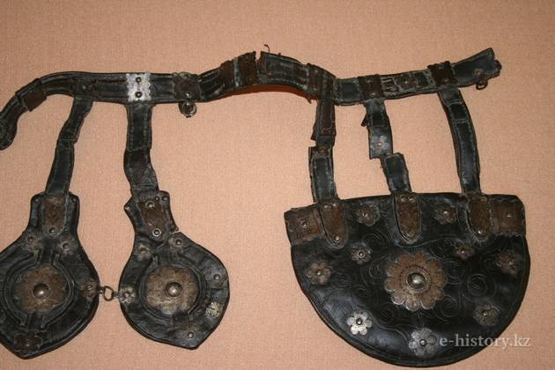
ІV айналым: Жекпе-жек. Капитандар сайысы.
Бұл айналымда ел тарихы туралы 15 сұрақ беріледі. Топ басшысы 1 минутта тез жауап беруге тырысады. Әр топ басшысына сұрақтар кезекпен қойылады.
1 минуттың ішінде топ басшысына сұрақтар жылдам оқылады. Топ басшысы сұрақтарға дұрыс жауапты таба алмаған жағдайда келесі сұраққа өтеді. Сұрақтар әрі қарай оқылады. 1 сұрақ – 5 ұпайдан.
І топ басшысына
- Қазақтың үш биі [Төле би, Әйтеке би, Қазыбек би]
- Қазақстан Республикасының әнұранының авторлары кім? [Нұрсұлтан Назарбаев, Жұмекен Нәжімединов, Шәмші Қалдаяқов]
- Әлемдегі ең ұзын алфавит қай елде? [Камбоджа Корольдігі – Оңтүстік-Шығыс Азиядағы Үндіқытай түбегінің оңтүстігінде орналасқан мемлекет]
- Астана – Бәйтерек монументінің биіктігі қанша?[ 97м]
- Қазақстанның атақты суретшісі [Әбілхан Костеев]
- Елтаңбаның авторлары кім? [Ш. Уалиханов, Ж. Мәлібеков]
- Қазақстанда алғаш ғарышқа ұшқан кім? [Тоқтар Әубакіров]
- Қазақстанда неше облыс бар? [14]
- Ұзынсары деген не? [Наурыздың ұзақ, сары күні]
- Египетті басқарған ұлы тұлға, сұлтан [Бейбарыс]
- Мен қарттарды сүйемін деп жырлаған ақын кім? [М.Мақатаев]
- Астана қаласы қашан өзгертілді? [1998]
- Қасиетті Қарқаралы өңіріндегі айдын көл [Шайтанкөл]
- Қарағанды қаласының символы қара алтынды кім тапты? [Аппақ Байжанов]
- Қазақстан Республикасы тіл туралы заң қабылданған күн? 1989ж, 22 қыркүйек.
- Қ Р туы мен елтаңбасы қабылданған күн? 1992ж. 4-маусым
- ҚР Ұлттық валютасы айналымға енген күн? 1993ж. 15-қараша
- ҚР тұңғыш президенті Н.Әбішұлы Назарбаев қай жылы президент болып сайланды? / 1991 жылы 1 желтоқсанда
- Қазақстан жері қанша мың шаршы км? 2 млн 724 мың шаршы км
- «Весна на заречной улице» кино-фильмінің желісі қай қалада өтеді? [Теміртау]
ІІ топ басшысына
- «Семей –Невада» қозғалысының аяқталған жылы [1989]
- Жоңғар Алатауының ең шұрайлы жері – Кора өзенінің шатқалында орналасқан бұлақ. Жетісу өңіріндегі ең биік сарқырама болып есептеледі. Бұлақ қалай аталады? [Сарқырама]
- 1998 жылы ЮНЕСКО шешімімен бұл қалаға «Бейбітшілік қаласы» атағын берді? Бұл қай қала? [Астана]
- Қазақта қара өлеңнің атасы – Абай, күй атасы – Құрманғазы десе, ән атасы деп кімді айтамыз? Әміре Қашаубаев
- 46 сөзден тұратын Абайдың нақыл сөздері не деп аталады? [қара сөз]
- Тудың авторы кім? [Шәкен Ниязбеков]
- Маңғыстауда өндірілетін «қара алтын» ол не?[мұнай.]
- Үш жүздің басын қосқан Абылай ханның шын аты [Әбілмансұр]
- Наурыз көжеге қосылатын заттардың саны қанша? 7 саннан тұрады [бидай, тары, сүр ет, құрт, тұз, сүт, қамыр]
- Қазақстан Республикасының ғарыш айлағы қай қалада?[ Байқоңыр]
- Қазақстанның ең биік шыңы [Хан тәңірі]
- Күнге тіке қарап ұша алатын құс [бүркіт]
- Қазақстанда қандай таулар бар?[Алтай, Тарбағатай, Жоңғар, Іле, Алатау]
- «Балалық шағымның аспаны» кинофильмі кім туралы? [Н.Ә.Назарбаев]
- Египетті басқарған ұлы тұлға, сұлтан [Бейбарыс]
- Дүние жүзіндегі терең көл [Байкал көлі]
- Қазақстан Республикасының әнұранының авторлары кім? [Нұрсұлтан Назарбаев, Жұмекен Нәжімединов, Шәмші Қалдаяқов]
- Алматыдағы Республика алаңында 1996 жылы 16 желтоқсанда Қазақстан Республикасының Тәуелсіздігінің бес жыл толуы құрметіне ашылған монумент қалай аталады? [Алтын адам]
- Қазақстан жері қанша мың шаршы км? [2 млн 724 мың шаршы км]
- «Менің атым Қожа» повесінің авторы кім? [Бердібек Соқпақбаев]
V айналым: Салт – дәстүрлер. Бұл айналымда 2 ұлт өкілдеріне байланысты 1 сұрақтан беріледі. Оны да компьютер таңдайды. Сол ұлттың салт-дәстүрі туралы ойларыңды ортаға салыңыздар. 1 сұрақ 25 ұпайдан тұрады.

қазақ | украин
неміс | орыс

1. Сұрақ: Қазақта «айналайын» деген сөзінің мағынасы неде?
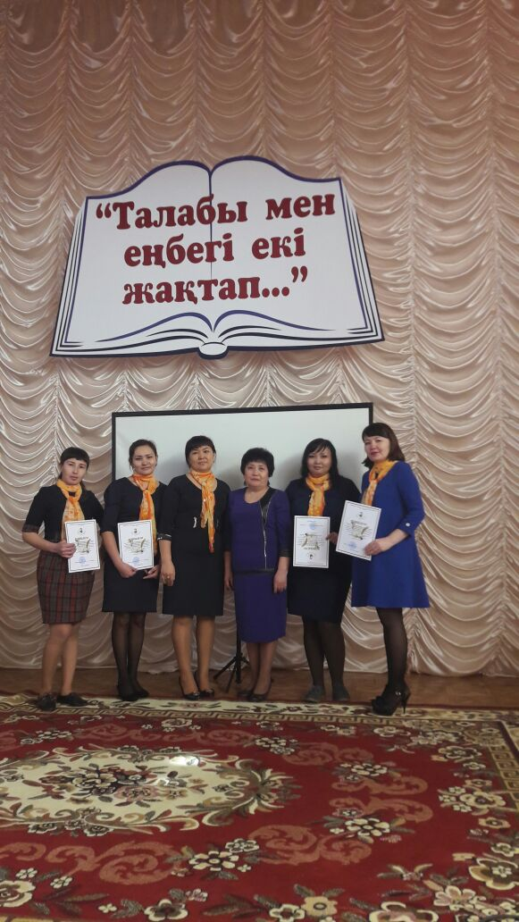
Отан.., Атажұрт..., Атамекен..., Туған ел... Адамға өте жақын, ауызбен айтып болмайтын түсінік бар ұғым. Өйткені, ежелден адамзат ата - бабасының қоныстанып, мекендеген жерін, мейлі ол құмды шөл, құрғақ дала, биік тау болсын, өзінің кіндік кесіп, кірін жуып, өсіп-өнген жерін жанындай жақсы көреді. Сол атамекенде бүгінде сан алуан ұлттың өкілі достық қарым-қатынаста, бейбіт өмір сүріп жатыр. Салт-дәстүр – әр ұлттың, халықтың діні мен сеніміне, тұрмыс-тіршілігіне, ұлттық құрылым ерекшелігіне сәйкес ғасырлар бойы жинақталып, өмірдің өзі туғызған ғұрыптардың жиынтығы. Мысалы, той, наурыз көже, қыз ұзату, қонағасы, шашу, ерулік ата салты болып саналады. Дәстүрдің ел арасындағы тәлімдік, тәрбиелік, халықтық мәні зор.
Жауап: Қаба деген кісі қырғыз бен қазақ арасында беделі жоғары би болыпты. Үлкен дауды шешіп, үйіне қайтып келе жатқанда Қаба атамыз қатты ауырса керек. Шамасы, бақталастары дуалап, өлтірмекке бел байлапты. Содан не дейсіз, атамыз жолда өлуге жақындайды. Соны естіп, Қабаны қатты құрметтейтін Бек ағамыз алдындағы асын тастап, асыққаннан атына ер салмастан, жайдақ шауып кетеді. Алдынан тосып алып, “Мен өлсем, артымда балаларым жетім қалар. Сен өлсең, артында бүкіл елің жетім қалады. Айналайын, сенің бүкіл кесапатыңды мен алайын” деп кісесін мойнына салып, Қабаны үш қайтара айналып шығады. Арада үш күн өткенде әлгі бек қайтыс болып, атамыз ауруынан құлан-таза айығып кетіпті. Сондықтан, “айналайын” сөзін қазақ ең жақын адамына айтатын болған.

“Айналайын” деген “сенің бойындағы сырқатты мен алайын, қасіретіңді мен көрейін деген мағына берген” дейді ағамыз.
Жауап: «Жолында құрбан болып кетейін, айналып кетейін» мағынасында;
Сұрақ: Майсыз тамақ жеуінің себебін қалай түсіндірген?
ІІ. Масленица мейрамын славяндар христиан дінін қабылдағанға дейін бір апта тойлаған. Мейрамның соңғы күні сабаннан жасалған Қыс бейнесіндегі тұлыпты өртеп, оған құймақтарды, тамақтарды лақтырған. Маслиница біткен соң бірден ауыз бекітіп, майсыз тамақ жейтін болған.
Жауап: Масленица – ағзаны, денсаулықты сақтау мақсатында тойымды тамақтардың бәрі – Масленица отында жанып кетті деген.
Қорытынды: «Қазақ даласы – Ұлы Түркі елінің қара шаңырағы. Алаш идеясы «Мәңгілік Ел» құндылықтарының негізі» деп, Нұрсұлтан Әбішұлы Назарбаевтың ұлағатты сөзімен аяқтай отырып, бүгінгі ата-аналармен өткізген кешімізді аяқтаймыз. Ата-аналарға сыныбымыздың атынан көп-көп рахмет айтамыз!!! Сөз әділ қазыларға беріледі.
Ойынды қорытындылау үшін сөзді әділ қазылар алқасына береміз. Номинациялармен марапаттау: «Білімді», «Алғыр», «Зерделі», «Талапты», «Ұшқыр ойлы», «Жүйрік», «Тапқыр», «Белсенді», «Көркем сөз шебері», «Көрермен көзайымы», «Жүзден жүйрік».
Жүзден жүйрік, мыңнан тұлпар қай топ???

